**GUIA DE APRENDIZAJE UNIDAD 1 N° DE GUÍA 1 jueves 19/03/2020**

**RECURSO: TEXTO DE ESTUDIO** PAGINAS: 19

Ámbito de aprendizaje: Comunicación Integral

NOMBRE ESTUDIANTE: ______________________________________________________

CURSO: ______________________________ LETRA: ______ FECHA: __________________

O.A (7): Representar a través del dibujo, sus ideas, interese y experiencias…

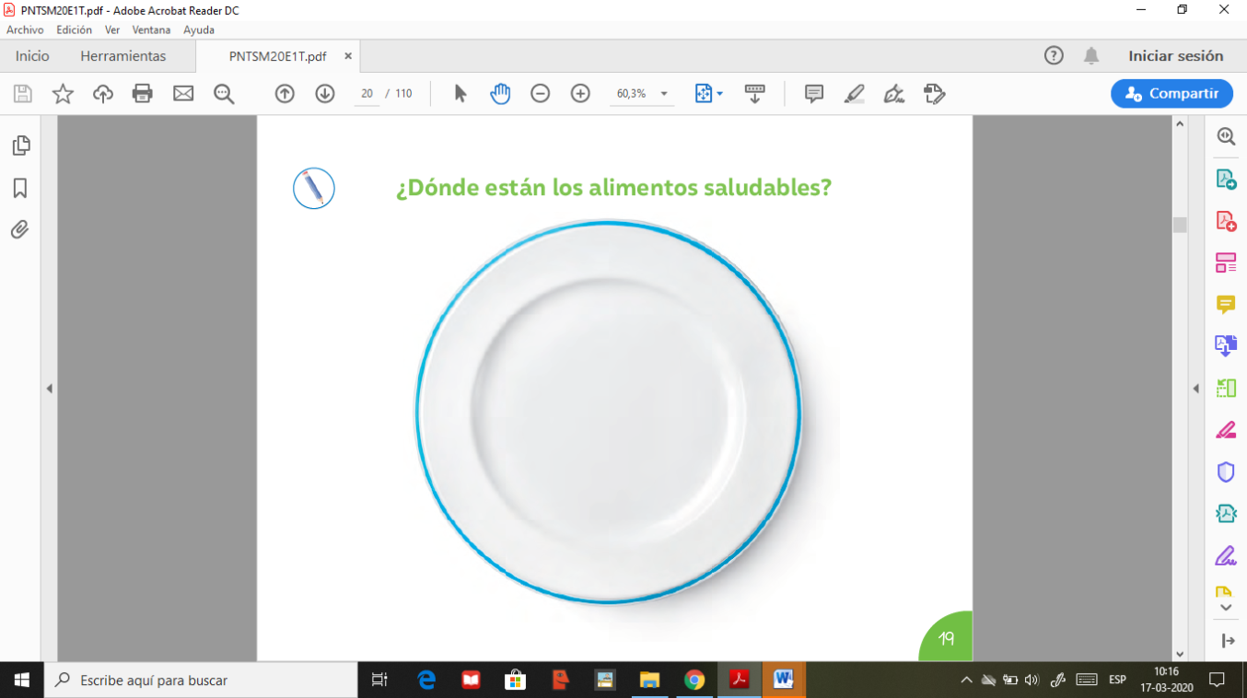¿Recuerdas cuando conversamos de los alimentos saludables? . Con la ayuda de un adulto, busca en revistas, recorta y pega alimentos saludables o si prefieres dibújalos.